Лабораторная работа №3-4
по курсу:
«Операционные системы»
тема: «Файловая система для памяти типа NAND»
Выполнил: студент группы ИВ-73
НТУУ «КПИ» ФИВТ
Пустовит Михаил
номер зачетной книжки: 7314
Киев-2010

Задание
Разработать драйвер файловой системы для флеш-памяти используя метод, описанный в теоретической части. В файловой системе есть одна директория, количество файлов не ограничено, длина имени файла не превышает 255 символов. Драйвер должен позволять сохранять изменения в файловой системе до тех пор, пока на флеш-памяти есть свободное место (т. е. не требуется обрабатывать грязные блоки).
Разработать консольную программу, поддерживающую следующие команды:
- mount – подключить файловую систему, сохранённую в файле;
- unmount – отключить файловую систему, при этом в памяти драйвера не должно остаться каких либо данных о файловой системе, все данные должны быть сохранены в файле;
- blockstat [номерблока] – вывести информацию в читаемом виде о состоянии блока флеш-памяти;
- create имя – создать файл с заданным именем;
- list – вывести имена всех файлов;
- open имя – открыть файл с заданным именем, эта команда должна вывести номер файлового дескриптора fd, который можно использовать в других командах;
- close fd – закрыть файл с заданным дескриптором;
- read fd смещение размер – прочитать из файла с заданным дескриптором по данному смещению данные указанного размера;
- write fd смещение данные – записать в файл с заданным дескриптором по данному смещению данные, смещение не выходит за пределы файла;
Добавить возможность чистки грязных блоков (т. е. реализовать освобождение места на флеш-памяти при помощи уничтожения устаревшей информации в блоках). Также добавить возможность создания новых имён для существующих файлов.
Продолжить работу над консольной программой и добавить поддержку следующих команд:
- unlink имя – уничтожить данную ссылку на файл (если количество ссылок на файл стало рано нулю, то необходимо уничтожить содержимое файла);
- link имя новое имя – создать новое имя для существующего файла с указанным именем.
- truncate имя размер – изменить размер файла, если новый размер файла больше чем старый размер, то новые данные равны 0.

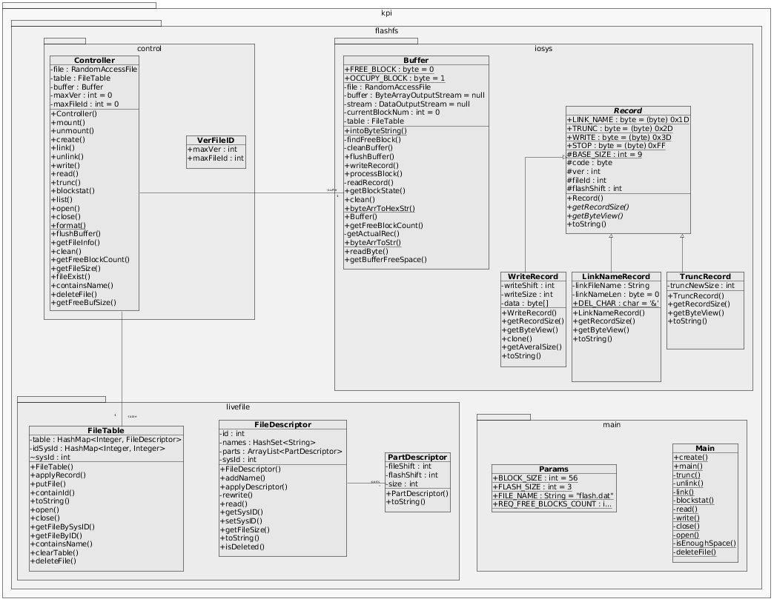
Диаграмма классов

Общий обзор системы
Основные части системы это: контроллер предоставляющий интерфейс ко всем функциям файловой системы, и служащий связующим звеном для всех остальных компонентов; буфер через который происходит вся запись на диск (так как на флеш можно записываться информацию исключительно блоками — буфер обязателен); таблица текущего состояния файлов хранящая для каждого файла текущее местоположение его частей и другую информацию о файле.
Так же в системе присутствует консольный интерфейс пользователя. С его помощью можно выполнять все операции которые оговорены в задании. В нем реализована базовая защита от неправильного ввода.
Все параметры системы задаются в отдельном классе Params. Параметры это: размер блока в байтах, размер флеш в блоках, имя файла имитирующего флеш-диск.

Контроллер
Как говорилось ранее, контроллер предоставляет доступ ко всем реализованным функциям. Для реализации этих функций он использует средства других частей системы, координируя их общую работу.
Так же контроллер осуществляет контроль количества оставшихся свободных блоков на флеш носителе, и если их количество становится равным минимально возможному количеству свободных блоков (это заранее задаваемый параметр системы), то он инициирует процедуру очистки.

Буфер
Буфер предоставляет возможность записи данных на флеш-диск. Так как записывать данные можно исключительно блоками, нужно собирать данные в некоторый буфер и сбрасывать его только в случае его заполнения, либо отключения носителя.
Так же буфер реализует возможность чтения блоков и дескрипторов. Эти функции используются при монтировании носителя.
В обязанности буфера входит и запись дескрипторов записей изменений всех типов. Для записи изменений содержащих данные, буфер занимается их предварительным разбиением — если данные не могут уместится в оставшееся в блоке свободное пространство или не могут поместится в целый блок, то они разбиваются на множество частей и записываются в разные блоки.

Таблица текущего состояния файлов
В таблице текущего состояния файлов хранится список описателей всех находящихся на флешке файлов. Она представляет из себя массив, в каждой ячейке которого (другими словами, в каждой строке таблицы) содержится описатель файла. Так же она хранит соответствие системных идентификаторов (которые отдаются пользователю при выполнении команды open) и идентификаторов файлов. Она же и выдает системные идентификаторы.
Таблица создается и заполняется в процессе монтирования флеш носителя и постепенно обновляется в процессе работы файловой системы.
В обязанности этого блока входит также обеспечение чтения файлов — при запросе на чтение отдаются все части файла, которые содержат запрошенную информацию.
Так же обеспечивается контроль имен (при создании нового файла или ссылки на файл проверяется занятость используемого имени).

Структуры данных

Блоковые дескрипторы
Весь диск разделен на блоки определенного размера, в каждом блоке находится связный список дескипторов.
Любой дескриптор содержит обязательные поля: версия (сквозная нумерация всех дескрипторов), идентификатор файла к которому относится дескриптор, тип дескриптора. Для каждого типа дескриптора есть специфические поля. Известен размер каждого дескриптора.
Дескриптор может быть одного из 4 типов:
- дескриптор связывания/отвязывания имени - привязывание к созданному файлу имени. Первый дескриптор привязывания инициирует создание файла. Дескрипторы данного типа используется и для отвязывания имен. Для этого перед отвязываемым именем ставится символ '&'.
- дескриптор усечения — задает для файла новый размер (подразумевается, что новый размер меньше старого)
- дескриптор записи данных — описывает часть файла (для которой заданно смещение относительно начала файла и размер). После этого дескриптора идут сами данные. Смещение в данном дескрипторе не должно выходить за пределы файла в данный момент, но в следствии записи размер файла может увеличиваться
- признак окончания списка — данный признак означает конец связного списка дескрипторов. Занимает один байт. Если он стоит в первом байте блока — блок считается свободным.

Описатель файла
Описатель файла хранит его идентификатор, список имен (их может быть сколько угодно; если список имен пуст — файл рассматривается как удаленный), список описателей частей файла.
Описатель файла является не только структурой данных, он так же предоставляет возможность обработки поступающих записей. То есть, если в него передается некоторая запись, то он меняет текущее состояние файла. К примеру, если поступает дескриптор линковки имени, то создастся новое имя. Или, другой пример, если поступает дескриптор записи данных, то описатель поменяет текущие описатели частей файлов в соответствии с ново пришедшим.

Описатель части файла
В таком описателе хранится три поля: смещение данных относительно начала файла, смещение данных на флеш носителе и размер описываемых данных. При помощи этих полей можно установить строгое соответствие между логической частью файла и ее физическим местоположением.

Описание основных операций

Монтирование
Первым действием в работе системы является монтирование диска. В процессе выполнения этой операции просматривается весь диск и составляется список всех дескрипторов. После чего список дескрипторов сортируется по полю версии и начинает подаваться в таблицу текущего состояния файлов, где совершается их разбор и построение структуры файлов (создание описателей файлов и частей файлов).

Размонтирование
Это последняя операция которая выполняется в системе перед завершением работы. При ее выполнении сбрасывается буфер, вне зависимости от степени его заполненности и закрывается файл, эмулирующий флешку.

Запись данных
Запись данных происходит при помощи буфера. Составляется дескриптор записи к которому приписываются новые данные, после чего дескриптор и данные отправляются в буфер. Здесь они, по необходимости, разбиваются на несколько частей и возвращаются. Полученные из буфера записи передаются в таблицу текущего состояния файлов, где при помощи дескрипторов файлов, текущее состояние корректируется в соответствии с новыми данными.

Чтение данных
Основная сложность чтения в том, что данные идут не подряд. По этому нужно найти в какой части файла находится начало считываемой области, при помощи описателя части файла, после чего идти по описателям частей до тех пор пока все запрошенные данные не будут считанны.

Освобождение блоков
Освобождение блоков возможно, так как в процессе работы файловой системы существует большая вероятность того, что в существующий записях появится информация переписанная одной из последующий записей. Нет смысла хранить такую информацию. Таким образом, проходя по блокам и «выбрасывая» устаревшую информацию можно очистить на носителе некоторое пространство.
В системе процедура очистки может инициироваться двумя в трех случая:
- принудительная очистка, провоцируемая пользователем
- если на носителе остается ровно столько свободных блоков, как и минимальное количество свободных блоков, которые заданны в параметрах
- если была совершена попытка записать блок данных, но в данный момент свободных блоков не хватает
Если очистка диска оказывается не действенной и новых свободных блоков не появляется, то пользователю предлагается удалить один из файлов которые находятся на диске. После чего процедура очистки повторяется.

Поведение системы в случае малого количества свободного места
Для корректной работы механизма очистки, необходим по крайней мере один свободный блок. Поэтому нужно запретить запись какой либо информации на носитель, если есть угроза занять последний свободный блок.
На самом деле, механизм защиты срабатывает уже в ситуации когда осталось 2 свободных блока, так как один из свободных блоков обязательно будет занят сброшенным буфером при отключении носителя.
Может возникнуть ситуация, когда на носитель уже нельзя записать ничего, даже дескрипторов усечения или отлинковки имени. Для такого случая, пользователю предоставляется возможность удаления одного из файлов. При этом не записывается ни один дескриптор, а в таблице текущего состояния файлов, у файла выбранного пользователем убираются все имена и вызывается механизм очистки. В результате все записи относящиеся к удаленному файлу будут потеряны и это, возможно, даст свободное место для дальнейшей записи.

Алгоритм освобождения грязных блоков
Механизм освобождения грязных блоков проходит по всем блокам флеш диска. Для каждого блока производится следующая последовательность действий.
  - Считать из блока все записи
  - Начать рассмотрение полученного списка записей
  - Для рассматриваемой записи в таблице текущего состояния файла, найти файл к которому относится данная запись
  - Если данный файл удален — не спасать запись, блок объявить гразным. Перейти к следующей записи (пункт 3). Если файла не удален — продолжить обработку записи.
  - Обработка отличается в зависимости от типа записи:
  - линковка имени — проверить есть ли в текущем состоянии файла такое имя. Если есть, то пометить запись как такую, которую необходимо сохранить. Если такого имени нет — помечать запись не нужно, а блок нужно считать грязным (так как такая запись должна быть удалена). Таким образом, все записи о удалении имени (по договоренности они начинаются с символа '&') будут затерты, так их никогда нет в списке имен файла.
  - усечение — усечение никогда не нужно сохранять, так как процедура удаления грязных блоков проходит по всем блокам, что гарантирует потерю всей информации которая была усечена. Если в блоке есть команда усечения — блок объявляется грязным
  - запись данных — пройти по всему списку описателей частей файла и проверить, есть ли такие части которые описываются данной записью (или частью данной записи). Если такие есть — нужно пометить такие части (или всю запись) как такие которые необходимо сохранить. Если есть части записи, которые не описывают ни одну из частей файла в его текущем представлении, то нужно пометить блок как грязный, а такие данные не сохранять
  - Данные которые были помечены на 5 шаге как такие, которые нужно сохранять - записать в буфер.
  - Если все данные в рассмотренном блоке актуальны — ничего не делать. Если блок «грязный» перезаписать его, поставив в первый байт признак остановки списка дескрипторов.

Результаты работы программы
|FLASH|
1. Mount
2. Format
0. Exit
1
File flash.dat mounted
Make choise:
1. Create file
2. List
3. Open
4. Close
5. Write
6. Read
7. Blockstat
8. Link
9. Unlink
10. Trunc
11. Forse cleaning
0. Exit
2
FILE: id:1 names: a Size = 7
File sh=0 Flash sh=123 size=2
File sh=5 Flash sh=142 size=5

1. Create file
Input file name:
b

3. Open
Input file name:
b
SysID: 0

5. Write
Input file ID:
0
Input shift:
0
Input data:
abcdasdgf
FILE: id:2 names: b Size = 9
File sh=0 Flash sh=11 size=9

2. List
FILE: id:1 names: a Size = 7
File sh=0 Flash sh=123 size=2
File sh=5 Flash sh=142 size=5
FILE: id:2 names: b Size = 9
File sh=0 Flash sh=11 size=9

7. Blockstat
Input block num (-1 for all blocks):
Block #2
LINK: ver= 1 fileId= 1 fileName: a
WRITE: ver= 2 fileId= 1 file sh= 0 flash sh= 2
Data:
dd dd
WRITE: ver= 2 fileId= 1 file sh= 5 flash sh= 5
Data:
dd dd dd dd dd

